[PBL 6. 사전 기반 패스워드 크래킹 실습]

과목명: 네트워크/시스템 보안
과제명: PBL 6번 과제 – 사전 기반 패스워드 크래킹 실습
작성자: 문서영
소 속: SK쉴더스 루키즈 25기
제출일: 2025년 4월 16일
1) /etc/passwd와 /etc/shadow에서 일반 사용자 계정 정보만 추출하여 파일 (psword.txt)을 아래 명령어를 기반으로 수행한다.
unshadow /etc/passwd /etc/shadow | egrep ‘(^user.)’ > psword.txt
명령어 수행 후 password.txt의 내용을 반드시 확인한다.

John the ripper가 설치되어 있는 kali 리눅스에서 작업을 진행하였다. 또한 일반 사용자 계정(user) 정보만 추출하기 위해 user01, user02, user03, user04으로 계정 4개 생성하였다.
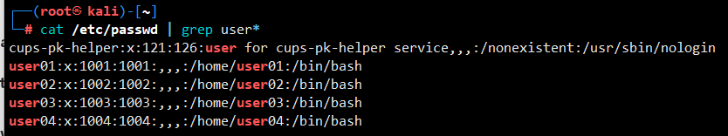[user 생성 확인]
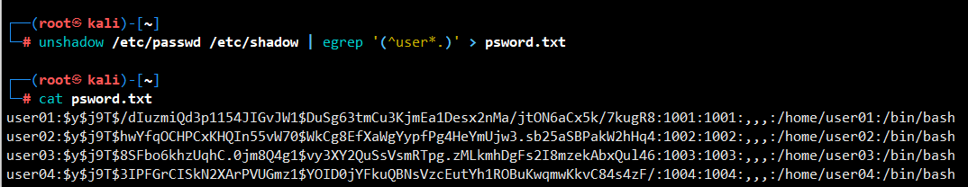
위의 사진과 같이 명령어를 실행한 psword.txt를 확인했을 때, /etc/passwd와 /etc/shadow의 정보를 합친 정보를 볼 수 있다.

2) John the ripper를 이용하여 패스워드 크래킹을 시도한다.
3) 크래킹된 결과를 확인한다.
john psword.txt를 사용했을 때, password를 해독할 수 없다고 나온다. 그 이유를 찾아봤을 때, 알고리즘 해석이 잘못된 것이라는 것을 발견할 수 있었다. 또한 john the ripper를 사용하기 위해서는 포맷을 지정해줘야 한다는 점을 확인했다.
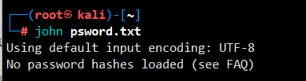 [john psword.txt 확인 결과]

user정보가 어떤 해시 알고리즘을 사용했는지 확인했을 때, y로 yescrypt를 사용한다는 것을 알 수 있었다.
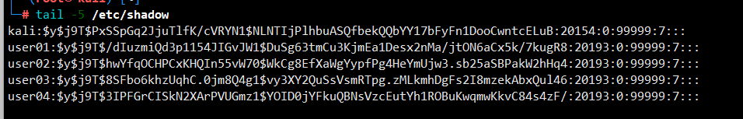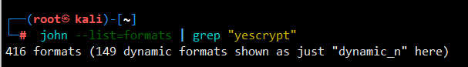[yescrypt 확인]
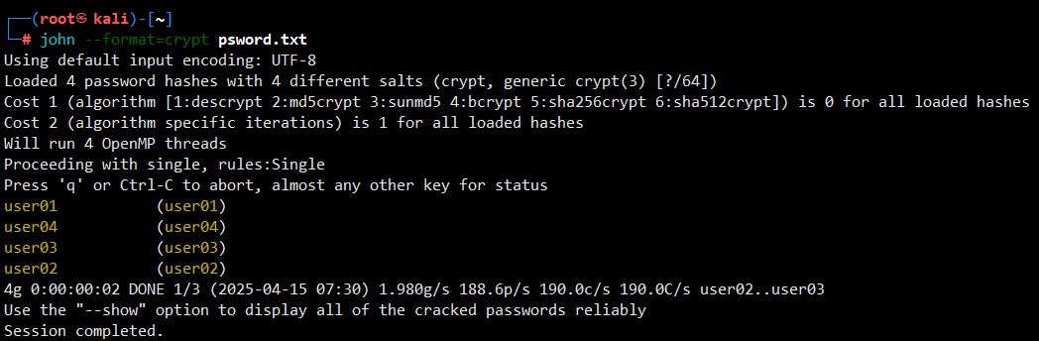
[크래킹 완료 화면]
이를 확인하고 john –format=crypt psword.txt를 사용했을 때, 결과가 잘 나오는 것을 확인할 수 있었다.
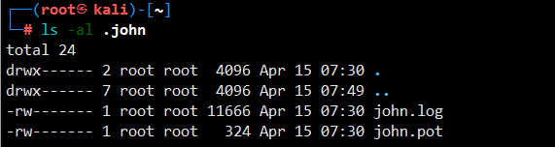 [.john 디렉터리]
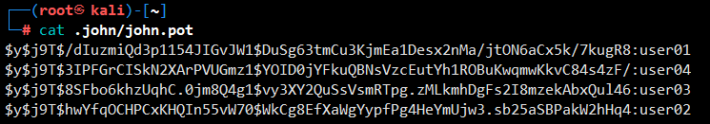[.john/john.pot 출력]
또한 john의 크래킹 시도 로그가 .john/john.log에 저장되어 있고, .john/john.pot에 크랙된 패스워드를 저장한다. 하지만 이 파일을 직접 열지 않고도 크랙된 패스워드 목록을 확인할 수 있다.
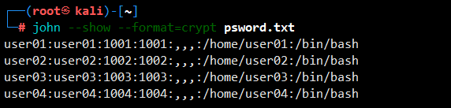[--show 명령어 사용 화면]
순서대로 “use명:passwd:UID:GID:[속성]:HOMEDIR:사용하는 쉘”임을 확인할 수 있다.

